Раздел
ФИО педагога
Дата:
Класс 2 класс Количество присут: Количество отсут:
Тема урока | Зачем нужна математика в жизни?
Цель урока | Обсуждение примеров из повседневной жизни, где встречается математика. Игровые задания на счёт и сравнение.
Ход урока
Этапы урока | Деятельность учителя | Деятельность учащихся | Процесс оценивания | Ресурсы
Начало урока | «Волшебный момент» (Неожиданные подарки)  В середине урока ученикам раздаются карточки с мотивирующими словами или небольшие подарки.  Этот метод поднимает настроение детей и создает положительные эмоции.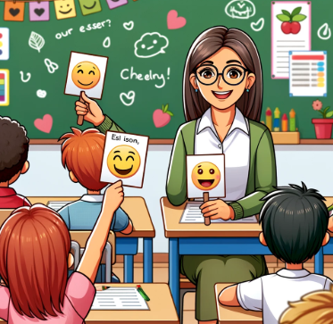 | Выполняет инструкцию: | Устное поощрение |     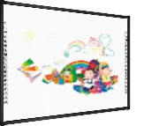
Середина урока | Задание 1: Сколько нужно купить?  Инструкция:  Мама просит купить в магазине:  1 литр молока, 2 батона хлеба и 5 яблок.  Сколько всего предметов ты купишь?  Ответ:  1 + 2 + 5 = 8 предметов  Задание 2: У кого больше конфет?  Инструкция:  У Али – 12 конфет, у Бекзата – 9 конфет.  У кого больше? На сколько больше?  Ответ:  У Али больше.  12 – 9 = 3 конфеты больше  Задание 3: Время и распорядок дня  Инструкция:  Ты проснулся в 7 часов, позавтракал в 8, пошёл в школу в 9.  Сколько времени прошло с момента пробуждения до выхода в школу?  Ответ:  9 – 7 = 2 часа  Задание 4: Деньги в кошельке  Инструкция:  В кошельке лежит:  монета 20 тг,  монета 10 тг,  ещё одна 20 тг,  и одна 50 тг.  Сколько всего денег?  Ответ:  20 + 10 + 20 + 50 = 100 тенге  Задание 5: Сравни покупки  Инструкция:  Саша купил 3 карандаша и 2 тетради.  Алина — 2 карандаша и 4 тетради.  Кто купил больше предметов?  Ответ:  Саша: 3 + 2 = 5  Алина: 2 + 4 = 6  Больше купила Алина | Выполняет задание  Выполняет задание  Выполняет задание  Выполняет задание  Выполняет задание | 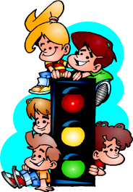  Метод «Светофор»    С помошью пять пальцев    С помощью звездочек  Дерево оценивании  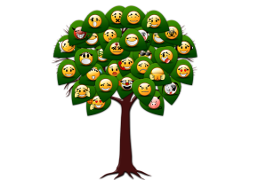 | 
Подведение итогов.  Рефлексия | 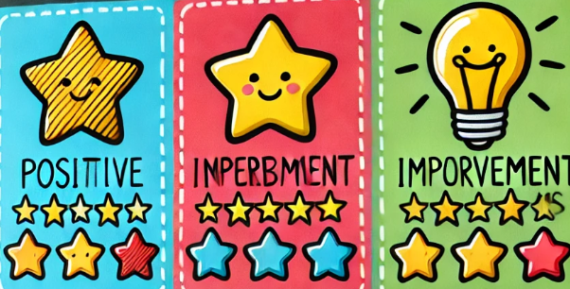  "Две звезды, одно пожелание"  • Каждый ученик пишет две положительные вещи (звезды) и одно предложение (пожелание):  ⭐ Сегодня я хорошо усвоил(а)…  ⭐ Я успешно выполнил(а) задание…  💡 Мне нужно улучшить…  • Учитель собирает ответы учеников и анализирует их. | Выполняет инструкцию | Обратная связь | Стикеры

